PONEDELJEK, 3. 4.
TVZ - 7. A, 7. B, 8. A, 8. B, 9. A, 9. B

Pozdravljeni učenci!
Na spodnjih povezavah si lahko ogledate, kako približno naj bi izgledal naš zaključni izlet, katerega bomo po vsej verjetnosti izvedli naslednje šolsko leto.
Lepa je naša Slovenija. Še toliko neraziskanega in nam nepoznanega.
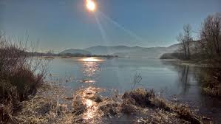 | Cerkniško jezero je naše največje presihajoče jezero. Kadar je napolnjeno (spomladi in jeseni) ima večjo površino, kot Bohinjsko jezero.  https://www.youtube.com/watch?v=YHE2bJ10Ydw
Križna jama je edina kraška jama v Sloveniji, ki jo raziskuješ v jamarski opremi in po kateri se popelješ po podzemnem jezeru.  https://www.youtube.com/watch?v=Eg8IByY1MLY | 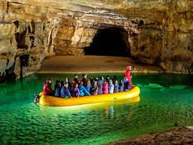
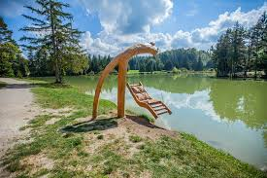 | Bloško jezero je priljubljena izletniška točka. Poleti privablja kopalce, pozimi pa zamrzne in je primerno za drsanje. Leži na planoti Bloke.  https://www.youtube.com/watch?v=1wl6pFBb-9s  https://www.youtube.com/watch?v=NwfOpky72W0
Glamping ob Bloškem jezeru je luksuzni kamp, z lično hiške opremljenimi hiškami.  https://www.youtube.com/watch?v=NwfOpky72W0 | 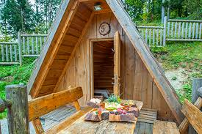

Lepo vas pozdravljam , učiteljica Andreja

